Půjdem spolu do Betléma
Video: Zpívejte s námi: Půjdem spolu do Betléma
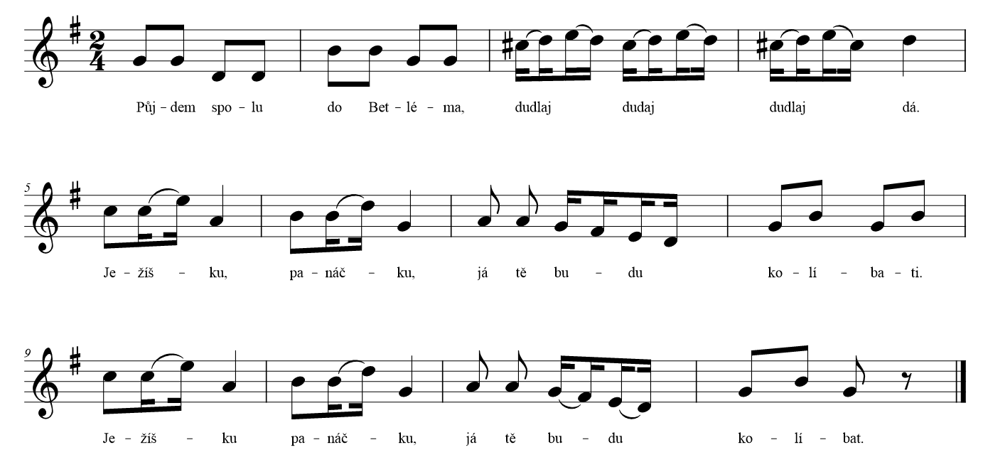

Půjdem spolu do Betléma,
dudlaj, dudlaj, dudlaj, dá.
Ježíšku, panáčku, já tě budu kolíbati,
Ježíšku, panáčku, já tě budu kolíbat.

Začni Kubo, na ty dudy,
dudlaj, dudlaj, dudlaj, dá.
Ježíšku, panáčku, já tě budu kolíbati,
Ježíšku, panáčku, já tě budu kolíbat.

A ty Janku, na píšťalku,
Dudli, tydli, dudli, dá.
Ježíšku, panáčku, já tě budu kolíbati,
Ježíšku, panáčku, já tě budu kolíbat.

A ty Mikši, na housličky,
Hudli, fidli, hudli, dá.
Ježíšku, panáčku, já tě budu kolíbati,
Ježíšku, panáčku, já tě budu kolíbat.

A ty Vávro, na tu basu,
Brum, brum, brum, brum, brum, brum, brum.
Ježíšku, panáčku, já tě budu kolíbati,
Ježíšku, panáčku, já tě budu kolíbat.

